Использование инновационных технологий

на уроках русского языка.

СОДЕРЖАНИЕ

Введение…………………………………………………………………….3

Глава 1. Теоретические основы использования инновационных технологий на уроках русского языка (при изучении орфографии)…………..5

1.1. Сущность инновационных технологий в образовании…..…………5

1.2. Роль инновационных технологий на уроках русского языка……..11

Глава 2. Практическое применение инновационных технологий на уроках русского языка (при изучении орфографии)………………………….16

2.1. Инновационные технологии (обучение в сотрудничестве, метод проектов, дидактическая игра) на уроках русского языка……………………16

2.2. Использование информационно-коммуникационных технологий на уроках русского языка при изучении орфографии …………………….....…..21

Заключение………………………………………………………………..25

Список литературы……………………………………………………….27

Приложение (конспект урока с использованием инновационных технологий)………………………………………………………………...…….29

Введение

В настоящее время, когда общество встало на путь всемирной глобализации и интенсивного использования инновационных технологий во все сферы жизнедеятельности человека, в первую очередь, образование, в Министерстве образования России ведется работа по внедрению их в учебный процесс. Целью данного направления является соединить настоящую систему образования и инновационные технологии, чтобы обеспечить доступ к образовательному пространству всем слоям населения.

Использование инновационных технологий на уроках русского языка в настоящее время — вынужденная мера, потому что за счет этого происходит:

- совершенствование практических умений и навыков;

- эффективная организация самостоятельной работы;

- повышение интереса к урокам русского языка;

- активизация мыслительной деятельности обучающихся.

Урок с использованием инновационных технологий — это урок, в процессе которого участвуют два основных компонента: учитель и компьютер. Компьютер занимает место универсального средства обучения. Компьютерные технологии дополняют традиционное обучение русского языка. Они содержат четко структурированную информацию в виде текста, наглядных изображений, аудиозаписей и т.д.

Использование инновационных технологий осуществляется с целью улучшения существующих технологий обучения за счет усиления исследовательских, информационно — поисковых и аналитических методов работы с информацией.

Орфография в школе — один из важнейших разделов курса русского языка. Орфографические умения и навыки играют определяющую общую грамотность и культуру речи роль.

Орфография — раздел науки о языке, в котором изучаются правила написания слов. Естественно, инновационные технологии обучения на данный момент остаются одним из приоритетных путей повышения изучении орфографии в школе.

1.2. Роль инновационных технологий на уроках русского языка

Закон РФ «Об образовании» предписывает в обучении ориентироваться на обеспечение самоопределения личности, создание условий для ее самореализации.

И сегодня создан инструмент, позволяющий эту задачу решить, то есть построить такое образовательное пространство, в котором наиболее эффективно развиваются деятельностные способности учащихся.

Таким инструментом и являются инновационные технологии обучения.

«Инновация» в точном переводе с латинского языка обозначает не «новое», а «в новое». Инновационный подход к обучению позволяет так организовать учебный процесс, что ребёнку урок и в радость, и приносит пользу, не превращаясь просто в забаву или игру.

Инновационное обучение объединяет в себе : раскрепощение личности ученика, свобода учителя, превращение школы в сообщество, в школу развития.

Актуальность инновационного обучения русскому языку состоит в следующем: соответствие концепции гуманизации образования; преодоление формализма, авторитарного стиля в системе преподавания; использование личностно ориентированного обучения; поиск условий для раскрытия творческого потенциала ученика; соответствие социокультурной потребности современного общества самостоятельной творческой деятельности.

В связи с этим мы можем выделить следующие основные цели инновационного обучения на уроках русского языка: развитие интеллектуальных, коммуникативных, лингвистических и творческих способностей учащихся; формирование личностных качеств учащихся; выработка умений, влияющих на учебно-познавательную деятельность и переход на уровень продуктивного творчества; развитие различных типов мышления; формирование качественных знаний, умений и навыков.

Данными целями определяются и задачи инновационного обучения на уроках русского языка: оптимизация учебно-воспитательного процесса; создание обстановки сотрудничества ученика и учителя; выработка долговременной положительной мотивации к обучению; включение учащихся в креативную деятельность; тщательный отбор материала и способов его подачи.

В основе инновационного обучения на уроках русского языка лежат следующие технологии:

- игровые технологии. Целью обращения к игровым технологиям на уроке русского языка является приобретение конкретных практических навыков, закрепление их на уровне методики, перевод знаний в опыт.

- разноуровневое обучение. Оно позволяет учитывать индивидуальные особенности учащихся при планировании их работы на уроке.

- личностно-ориентированное обучение. Результативность такого урока: создание атмосферы заинтересованности; создание обстановки для естественного самовыражения ученика; стимулирование учащихся к собственным высказываниям; использование в ходе урока дидактического материала, позволяющего ученику выбрать наиболее значимый для него вид деятельности.

- здоровьесберегающие технологии. Это система мер по охране и укреплению здоровья учащихся, учитывающая важнейшие характеристики образовательной среды и условия жизни ребенка, воздействующие на здоровье.

- исследовательские методы в обучении. Исследовательское обучение имеет следующие цели: развитие аналитического мышления, умения видеть логические взаимосвязи между фактами, развитие навыков порождения информации путем анализа материала (первоисточника), подготовка к индивидуальной исследовательской работе[1].

- проектные методы обучения. В основе метода проектов лежит развитие познавательных навыков учащихся, умений самостоятельно конструировать свои знания, умений ориентироваться в информационном пространстве, развитие критического и творческого мышления. В суть метода проектов положена идея, составляющая суть понятия "проект", его прагматическая направленность на результат, который можно получить при решении той или иной практически или теоретически значимой проблемы. Этот результат можно увидеть, осмыслить, применить в реальной практической деятельности.

- информационно-коммуникативные технологии. Использование современных информационных технологий на уроках делает обучение ярким, запоминающимся, интересным для учащегося любого возраста, формирует эмоционально положительное отношение к предмету[2].

- проблемное обучение. Чаще всего проблемное обучение используется на уроках объяснения нового материала.

- развитие критического мышления. Использование методов критического мышления на уроках русского языка позволяет формировать у учеников такую междисциплинарную компетентность, как коммуникативная, благодаря которой будущий выпускник будет социально мобилен, адаптирован к требованиям современного общества.

Технология «Развитие критического мышления через чтение и письмо» представляет собой систему конкретных методических стратегий и приемов, направленных на достижение образовательных результатов: умение работать с увеличивающимся и постоянно обновляющимся информационным потоком в разных областях знаний; умение пользоваться различными способами интегрирования информации; умение задавать вопросы, самостоятельно формулировать гипотезу; умение решать проблемы; умение вырабатывать собственное мнение на основе осмысления различного опыта, идей и представлений; умение выражать свои мысли (устно и письменно) ясно, уверенно и корректно по отношению к окружающим; умение аргументировать свою точку зрения и учитывать точки зрения других; способность выстраивать конструктивные взаимоотношения с другими людьми; умение сотрудничать и др[3].

- создание ситуации успеха на уроке и др. Новые стандарты образования содержат мысль, что надо не просто учить русскому языку или физике, а надо вооружать учеников общеучебными умениями и навыками, позволяющими сделать процесс учения непрерывным. Чтобы учение стало потребностью, оно должно быть успешным. Создание ситуации успеха является одной из составляющих системно-деятельностного подхода в обучении. Ощущение успеха у школьника создается не похвалой учителя, а осознанием результативности собственных действий. Эти положительные результаты деятельности ученика должны обеспечиваться всей системой деятельности учителя.

При использовании инновационных технологий в обучении русскому языку успешно применяются следующие приемы: ассоциативный ряд (нахождение «лишнего» слова); опорный конспект; мозговая атака; групповая дискуссия; кластеры; синквейн; эссе; ключевые термины; перепутанные логические цепочки; медиапроекты; дидактическая игра; лингвистические карты; лингвистическая аллюзия (намек); исследование текста; работа с тестами; нетрадиционные формы домашнего задания.

Таким образом, использование инновационных технологий на уроках русского языка оправдано временем, информационной гонкой, стремлениями за знаниями. Учитель русского языка должен заботиться о том, чтобы выпускники школы хорошо владели как письменной, так и устной речью. Поэтому в его арсенале существует огромное количество методов и приемов преподавания русского языка.

Глава 2. Практическое применение инновационных технологий на уроках русского языка

2.1. Использование инновационных технологий (обучение в сотрудничестве, метод проектов, дидактическая игра) на уроках русского языка

Технология обучения в сотрудничестве базируется на идее взаимодействия учащихся в группе, идеи взаимного обучения, при котором учащиеся берут на себя не только индивидуальную, но и коллективную ответственность за решение учебных задач, помогают друг другу и несут коллективную ответственность за успехи каждого ученика. В отличие от фронтального и индивидуального обучения, в условиях которого ученик встает индивидуальным субъектом, который отвечает только «за себя», за свои успехи и неудачи, то при обучении в сотрудничестве создаются условия для взаимодействия и сотрудничества в системе «ученик — учитель — группа» и происходит актуализации коллективного субъекта учебной деятельности. Общими усилиями решают поставленную проблему, сильные ученики помогают слабым ребятам успешно преодолеть задачи. Общей идеей обучения в сотрудничестве является сочетание в одной группе как сильных, так и слабых учеников, однако оценка за выполненное задание ставится одна на группу. Самостоятельная работа ученика становится частью коллективной деятельности. Члены группы обмениваются полученной информацией. Каждый из них является как бы экспертом в своем вопросе. Итак, единственным способом познакомиться с информацией — это слушать друг друга, задавать вопросы, делать записи. Каждый заинтересован в том, чтобы партнеры знали все то же, что и он, поскольку от этого зависит результат. В пределах обучения в сотрудничестве следует выделить метод позитивного обучения в динамичных парах. Данный вид деятельности позволяет всем учащимся высказать свою точку зрения и способствует развитию критического мышления, умения оценивать себя. При этом при такой организации учебного процесса учащиеся не могут избежать выполнения заданий, поскольку каждый выступает своего рода «знатоком» определенного правила и разрабатывает несколько заданий к нему. После этого ученика объединяются в пары (мини-группы) и задают друг другу подготовленные заданий о своем правиле, оценивая при этом ответы товарища. Затем происходит обмен партнерами по общению.

Подобной к вышеописанной технологии является технология сотрудничества, такая как «Ажурная пилка». Ученики объединяются в несколько групп. Каждая группа получает индивидуальный пакет информации по конкретному правилу (например, при обобщении и систематизации знаний по теме «Написание *не-* с разными частями речи». Каждая группа получает комплект правил по данному правилу касательно одной части речи (написание *не-* с именами существительными, написание *не-* с глаголами и т.д.), а каждый ученик дополнительно получает карточку желтого, зеленого, синего или красного цвета. Проработав материал в «домашней» группе, ученики расходятся по группам в соответствии с цветом своей карты. Таким образом, в каждой из групп оказываются ученики, обладающие информацией о правописании *не-* с какой-либо частью речи. Школьники поочередно выслушивают друг друга, получая сведения о правилах. Далее ученики возвращаются в «домашние группы», делятся полученной информацией, помогают друг другу выяснить непонятные моменты. После выполнения задания проводится рефлексия (в виде обсуждения работы в группах: над какой задачей работала группа; которую информация была получена после работы в «цветной» группе, какие существуют чередование согласных и т.д.).

При технологиях коллективно-группового обучения главной становится одновременная совместная (фронтальная) работа. Одной из форм общего обсуждения является технология «Микрофон», позволяющая каждому по очереди высказать свое мнение или дать ответ на вопрос учителя или другого ученика. Передавая друг другу импровизированный «микрофон» (им может служить ручка, карандаш, линейка), учащиеся по очереди высказываются по поводу определенной ситуации. При этом говорить может только тот человек, у которого в руках «микрофон». Формулировать мысли необходимо быстро и лаконично (не более одной минуты). Ответ не комментируется, не оценивается, лишь в конце обсуждения учитель делает общий вывод.

Рассмотрим детальнее особенности проектной технологии, являющейся весьма эффективной при организации педагогического процесса и построенной при учете коммуникативно-деятельного и личностно-ориентированного подходов. Проектная технология формирует позитивную мотивацию у учеников, активизирует их познавательную деятельность. Проект дает возможность учащимся мыслить, решать проблемы, раздумывать над возможными путями решения задач. Таким образом, метод проектов позволяет превратить урок в дискуссионный, исследовательский клуб.

Метод проектов всегда ориентируется на самостоятельную работу учащихся, независимо от того, эта работа будет выполняться в парах или в мини-группах (3-4 человека) или в группах до 10 человек.  
Использование проектов на занятиях русскому языку обусловлено рядом причин. Во-первых, работа над проектом предполагает поиск необходимой информации, а значит, способствует обогащению знаний по теме, во-вторых, учащиеся получают возможность выразить свою собственную точку зрения на данную проблему, а это свидетельствует о продуктивном характере проектной работы. В-третьих, такая форма работы способствует развитию самостоятельности и ответственности, а в-четвертых, метод проектов предполагает решение определенной проблемы. Если это теоретическая проблема, ученики в результате проведенной работы получают конкретное ее решение, если практическая — то конкретный результат, готовый к применению.

Технология проектного обучения позволяет получить углубленные знания по определенным темам, развивает творческую самостоятельность, формирует интерес к учебной деятельности. Роль учителя — создать для учеников условия для успешной реализации проекта, то есть педагог не ставит целью вложить в головы уже проработанные научные факты, а пытается развивать вкус к поисковой, исследовательской деятельности. В начальной школе можно предложить исполнение проектных работ по теме «Алфавит». Ученики изображают алфавит в разнообразных формах: в виде дома, самолета, черепахи, ежика и т.д.

Существуют разные классификации проектов: по предметно-смысловой сфере (монопроекты, междупредметные проекты), по количеству участников (индивидуальные, парные, групповые), по длительности, по объекту проектирования (экзистенциальные, социальные), по доминирующей деятельности (исследовательские, творческие, ролевые, игровые, информационные проекты). Использование каждого конкретного вида проектов обуславливается целью. Так, информационный проект подойдет, если необходимо развивать навыки анализа текстов, проверять информацию из различных источников. Информационный проект предполагает собирание, оформление и представление информации. Результатом информационных проектов будут сравнительные таблицы, схемы, графики, брошюры. Темами информационных проектов могут служить те вопросы, которые требуют накопления информации (например, этимологические исследования, рассмотрения происхождения фразеологизмов, сравнения правописания прилагательных слитно, отдельно и через дефис и т.д.).

Прикладные проекты направлены на совершенствование практических умений и навыков учеников, на развитие деятельной компетенции. Можно попросить школьников создать словарь фразеологизмов, раздаточный материал по определенной теме. Сюда же относят составление кроссвордов на основе правила, которое изучается (например, слова с мягким или твердым знаком).

Понятие «игровые педагогические технологии» включает достаточно обширную группу мето­дов и приёмов организации педагогического процесса в форме различных педагогических игр.

В отличие от игр вообще педагогическая игра обладает существенным признаком чётко по­ставленной целью обучения и соответствующим ей педагогическим результатом, которые могут быть обоснованы, выделены в явном виде и характеризуются учебно-познавательной направлен­ностью.

Игровая форма занятий создаётся на уроках при помощи игровых приёмов и ситуаций, которые выступают как средство побуждения, стимулирования учащихся к учебной деятельности.

Реализация игровых приёмов и ситуаций при урочной форме занятий происходит по таким ос­новным направлениям:

- дидактическая цель ставится перед учащимися в форме игровой задачи:

- учебная деятельность подчиняется правилам игры;

- учебный материал используется в качестве её средства. В учебную деятельность вводится элемент соревнования, который переводит дидактическую задачу в игровую;

- успешное выполнение дидактического задания связывается с игровым ре­зультатом.

Педагогические игры имеют следующую классификацию:

* По виду деятельности: физические, интеллектуальные, трудовые, социальные и пси­хологические;
* По характеру педагогического процесса:

1. обучающие, тренировочные, контролирующие и обобщающие;
2. познавательные, воспитательные, развивающие;
3. репродуктивные, продуктивные, творческие;
4. коммуникативные, диагностические, профориентационные и др.:

* По характеру игровой методики игры бывают: предметные, ролевые, имитационные и т. д.;
* По игровой среде: с предметами, без предметов, компьютерные и с ТСО, комнатные и др.

При использовании игровых технологий на уроках необходимо соблюдение следующих усло­вий:

1. соответствие игры учебно - воспитательным целям урока;
2. доступность для учащихся данного возраста;
3. умеренность в использовании игр на уроках.

Можно выделить такие виды уроков с использованием игровых технологий:

1. ролевые игры на уроке;
2. игровая организация учебного процесса с использованием игровых заданий (урок - соревнование, урок - конкурс, урок - путешествие, урок - КВН);
3. игровая организация учебного процесса с использованием заданий, которые обычно предлагаются на традиционном уроке (найди орфограмму, произведи один из видов разбо­ра и т.д.);
4. использование игры на определённом этапе урока (начато, середина, конец; знакомство с новым материалом, закрепление знаний, умений, навыков, повторение и систематизация изученного);
5. различные виды внеклассной работы по предмету :КВН, экскурсии, вечера, олимпиады

и т.п.), которые могут проводиться между учащимися разных классов одной параллели.

ОСОБЕННОСТИ ДЕЛОВЫХ И РОЛЕВЫХ ИГР

УРОК - ДЕЛОВАЯ ИГРА.

Деловая игра - формирование профессиональных навыков на основе опыта и личных ка­честв, это состязание двух групп и более.

Деловые игры делятся на производственные, организационно – деятельностные, проблем­ные, учебные и комплексные.

Отличие учебных деловых игр заключается в следующем:

* Моделирование приближенных к реальной жизни ситуаций;
* Поэтапное развитие игры, в результате чаще выполнение предшествующего этапа влияем на ход следующего;
* Наличие конфликтных ситуаций;
* Обязательная совместная деятельность участников игры, выполняющих предусмотренные сценарием роли;
* Использование описания объекта игрового имитационного моделирования:
* Контроль игрового времени;
* Элементы состязательности;
* Правила, системы оценок хода и результатов игры.

Методика разработки деловых игр.

Подготовительный период

Этапы:

* Обоснование требований к проведению игры:
* Составление плана её разработки;
* I Описание сценария, включая правила и рекомендации по организации игры:
* Отбор необходимой информации средств обучения, создающих игровую обстановку
* Уточнение целей проведения игры, составление руководства для ведущего, инструкций: для игроков, дополнительный подбор и оформление дидактических материалов:

• Разработка способов оценки результатов игры в целом и её участников в отдельности.

Возможные варианты структуры деловой игры на уроке:

* Знакомство с реальной ситуацией.
* Построение её имитационной модели.
* Постановка главных задач группам, уточнение их роли в игре.
* Создание игровой проблемной ситуации.
* Проработка со всеми участниками игры сценария, структуры игровой деятельности.

Проведение игры

* Руководитель сообщает тему игры
* Делается инструктаж о ходе игры
* Фиксируется эмоциональная реакция каждого играющего
* Осуществление игры во времени

Подведение итогов и разбор игры

Проводится на основе эмоционально пережитых играющими суждений, делается общая оценка всем участникам игры и каждому учащемуся в отдельности, акцентируется внимание на достоинствах и недостатках. Рекомендуется оценивать общую манеру игроков, давать рекоменда­ции.

УРОК - РОЛЕВАЯ ИГРА.

Ролевая игра - это разыгрывание определенных жизненных ситуаций. Она больше напоминает театр, решение проблемы не основное.

В отличие от деловой, ролевая игра характеризуется более ограниченным набором структурных компонентов.

Уроки - ролевые игры можно разделить по мере возрастания их сложности на 3 группы:

- Имитационные, направленные на имитацию определённого профессионального действия.

- Ситуационные, связанные с решением какой-либо узкой конкретной проблемы игро­вой ситуации.

- Условные, посвященные разрешению, например, учебных конфликтов и т. д.

Формы проведения ролевой игры: воображение путешествия: дискуссии на основе распределения ролей, пресс- конференции, уроки - суды ( часто ролевая игра «Суд над...» - вид имитационной игры проводится в форме «судебного процесса» над негативными явлениями жизни совре­менного общества, человеческими пороками, безнравственными поступками.)

Этапы разработки и проведения ролевых игр:

* Подготовительный;
* Игровой
* Заключительный
* Анализ результатов.

Этап подготовки. Подготовка игры начинается с разработки сценария - условного отображения ситуации и объекта.

В содержание сценария входят: учебная цель занятия, описание изучаемой проблемы, с обоснования поставленной задачи, плана деловой игры, общего описания процедуры игры, содер­жания ситуации и характеристик действующих лиц. Далее идёт ввод в игру, ориентация участни­ков и экспертов. Определяется режим работы, формулируется главная цель занятия, обосновыва­ется постановка проблемы и выбора ситуации. Выдаются пакеты материалов, инструкций, правил, установок. Собирается дополнительная информация. При необходимости ученики обращай ведущему за консультацией. Допускаются предварительные контакты между участниками игры. Негласные правила запрещают отказываться от полученной по жребию роли, выходить из игры, пассивно относиться к игре, нарушать регламент и этику поведения.

Этап проведения - процесс игры. Здесь осуществляется групповая работа над заданием, меж­групповая дискуссия (выступления групп, защита результатов). С началом игры никто не имеет права вмешиваться и изменять её ход. Только ведущий может корректировать действия участии ков. если они уходят от главной цели игры.

На заключительном этапе вырабатываются решения по проблемам, заслушиваются сообщения экспертной группы, выбираются наиболее удачные решения.

Этап анализа, обобщения и обсуждения результатов игры.

По завершении ролевой игры следует мотивированная оценка учителем участия каждого ученика в подготовке и проведении конкретной ролевой игры, учитель комментирует выразительность ролевого поведения, а также инициативность ребят на всех этапах работы. Выступление экспертов, обмен мнениями, защита уча­щимися своих решений и выводов. В заключение учитель констатирует достигнутые результаты, отмечает ошибки, формулирует окончательный итог занятия.

Механизм проведения игры:

1. Руководитель сообщает тему

1. Дается инструктаж о ходе игры
2. Фиксируется эмоциональная реакция игроков
3. Руководитель излагает факты, сведения, сопоставляя их с эмоциональными реакциями играю­щих
4. Подведение итогов проводится на основе пережитых игравшими суждений.

ПРИМЕНЕНИЕ ИГРОВЫХ ТЕХНОЛОГИЙ

В ролевой игре должны иметь место условность, серьёзность и элементы импровизации, в противном случае она превратится в скучную инсценировку.

Помимо всего вышеперечисленного, игры на уроке можно применять с целью преодоления познавательного эгоцентризма и расширения познавательных и коммуникативных способностей учащихся. В этом случае игры должны быть групповыми. Рассмотрим некоторые из игр, наиболее подходящих для групповой работы учащихся.

1. Разброс мнений представляет собой организованное поочередное высказывание участ­никами групповой деятельности суждений по определенной проблеме или теме.

Методической особенностью такого группового дела служит многочисленный набор карточек с недописанными фразами по материалу урока. Их прочтение и произнесение вслух побуждает на ответное высказывание. Начатое должно быть закончено, поэтому тот, кто получил карточку, име­ет уже готовое начало своего короткого выступления по предложенной теме. Начальная фраза дает направление мысли, помогает школьнику в первый момент разговора.

Трудность подготовительной работы для педагога заключается в том, чтобы сформулировать начальные предложения проблемно, узнаваемо и лаконично. Число карточек равняется числу уча­стников дискуссии. На карточке написаны первые слова, с которых начинается высказывание. Для успешной работы требуется создание атмосферы заинтересованности и взаимной поддержки. Мнения принимаются обоснованные. Данный вид работы оптимально проводить при освоении новой темы, чтобы актуализировать опыт житейский и предметный самих учащихся. Ответы стро­ятся по принципу высказывания гипотезы и ее аргумента. Желательно подбирать темы, преду­сматривающие сосуществование различных подходов. В итоге можно суммировать полученные ответы и подвести к учебным понятиям.

1. Вытащи вопрос. Данная формы работы обращена к проблеме постановки вопросов. Учи­телям необходимо объяснить ученикам, что в современном мире информация меняется с высокой скоростью, находиться в курсе дел можно только в том случае, если умеешь формулировать проблемы и задавать нужные вопросы. Данный вид работы может быть элементом урока, например, при освоении и закреплении материала.

Начать занятие можно с вопроса: " Знаете ли вы кого - нибудь, кто задает интересные вопросы? Можете ли привести пример интересного вопроса по нашему предмету? А теперь задайте скучный вопрос. Кем бы вы хотели стать: человеком, который умеет задавать хорошие вопросы, или же человеком, который умеет выдавать хорошие ответы?

Предлагаю вам игру, в которой вы сможете придумать интересные вопросы по нашему пред­мету. Мы запишем эти вопросы на корточках, сложим их и перемешаем. Потом вы по - очереди будете вытаскивать вопрос и постараетесь ответить на него. После ответа выскажите свое мнение о том, интересен ли был вопрос и чем именно".

После занятия стоит проанализировать его с помощью вопросов:

-какие вопросы ученикам понравились,

-какой ответ показался более удачным,

-какие вопросы были трудными,

-доставило ли ученикам удовольствие придумывать вопросы.

1. Правила игры. Данный вид работы позволяет учащимся занять определенную позицию по отношению к школьным правилам. Они могут рассказать о новых правилах, по которым им хоте­лось бы жить в школе.

Работа начинается в период знакомства с классом с вопроса: "Предположим, в школе ученики будут управлять наряду со взрослыми, разумно выдвигать и выполнять определенные требования. Какие правила ввел бы каждый из вас? Запишите список своих правил. Посовещайтесь парами, предложите три правила организации урока и поведения на уроке, которые устраивают вас обоих".

После оглашения правил всеми парами, стоит провести анализ:

* какое из собственных правил учеников кажется им особенно важным?
* какое правило, предложенное другой парой, понравилось?
* С каким из школьных правил ученики поспорили бы?
* кого бы ученики хотели видеть лидером класса?
* извиняются ли ученики, когда они нарушают правила? каковы наиболее важные правила класса?
* с какого класса, по мнению учеников, они могли бы участвовать в обсуждении правил школьной жизни поддерживать их соблюдение?

Работа по составлению правил может проходить только в малой группе. То есть, чтобы по­работать над правилами, нужно воспользоваться делением класса на группы и встретиться с каждой из них.

1. Незавершенность. Недостатком любого курса обучения является то, что часть материа­ла может быть плохо усвоенной. Как этот недостаток обернуть в позитивное качество? Попробуем провести эксперимент. У каждого ученика отрыт учебник. За ограниченное время, полистав его нужно освоить заданную информацию. А потом посмотреть, что осталось за пределами освоения.

**Итак. Вы как учитель определяете, какой раздел учебника сейчас необходимо изучить (время-10 минут). Обозначьте начало работы (по команде). Когда время пройдет, всем закрыть учебник. Ученикам требуется сформулировать несколько вопросов: что оказалось непонятным в тексте и записать их. Выбирается ведущий, который собирает все записки с вопросами и анализирует, ка­кой из них показался наиболее интересным и полным. Пока ведущий выбирает интересный во­прос, предлагаете каждому полистать учебник и постараться найти ответ. Ведущий зачитывает вопросы, которые выбрал и просит ответить на них.**

1. **Домики. Первоклассники очень любят «заселять домики» на уроках математики. Это простая игра на изучение состава числа. Использовать её можно на любом этапе урока. Детям предлагается выполнить роль «жильцов» или «детективов». И принимать участие может практически каждый ребёнок, в зависимости от количества домиков. Она способствует быстрому и прочному запоминанию состава числа, через приёмы зрительной, слуховой и двигательной деятельности.**
2. **«Хоккей». Младших школьников нетрудно заинтересовать математикой. Самое обычное решение примеров можно преподнести так, что работа эта не покажется детям скучной и утомительной. Для этого достаточно придать упражнениям увлекательный характер, включить в работу элементы соревнования. «Хоккеисты» забивают гол в виде ответа при решении примера .Форма игры захватывает детей, и они с удовольствием выполняют задание.**

**7. Составление связных рассказов. Очень важно на уроках русского языка и литературного чтения развивать воображение детей. Воображение ребёнка развивается постепенно, по мере приобретения им реального жизненного опыта. Для развития воображения и творчества детей, необходимо расширять их реальный жизненный опыт. Здесь помогают игры на составление связных рассказов с использованием отдельных слов, а затем инсценирование.**

**Например: а) девочка, дерево, птица;**

**б) ключ, шляпа, лодка, сторож, кабинет, дорога, дождь.**

**Можно предложить завершить рассказ. Детям даётся начало какого-либо рассказа. Например: «Стоял ясный солнечный день. По улице шла девочка и вела на поводке смешного щенка. Вдруг откуда ни возьмись...». Необходимо придумать продолжение и окончание рассказа.**

**Если ребенку трудно дается пересказ прочитанного текста, рекомендуется применять следующий прием — предложить разыграть в лицах прочитанный им рассказ или сказку. При этом первый раз просто читают литературный текст, а перед вторым прочтением распределяют рол между учащимися (этот прием можно с успехом применять на уроке). После второго прочтения детям предлагается инсценировать прочитанное. Этот способ развития умения пересказывать ос­нован на том, что, получив какую-то роль, ребенок будет воспринимать текст с иной мотивационной установкой, что способствует выделению и запоминанию основного смысла, содержания про­читанного.**

**Очень важно научить детей понимать прочитанный текст. Понимание текста зависит от многих факторов: способности сосредоточить внимание, подключить воображение, сохранить в памяти текст, уметь сравнивать и т.д.**

**Целенаправленное установочное чтение. Например, для тренировок в правильности чтения, я использую прием взаимопроверки: ученик читает 1-2 абзаца своему соседу, тот следит за правильностью и отмечает ошибки. Затем роли меняются - другой ученик читает следующие два абзаца. Цель данного упражнения: развитие памяти, внимания, правильного восприятия.**

**Игра в прятки. Ведущий начинает читать не сначала, а с любого места, называя только страницу, остальные должны найти это место в тексте и подстроиться под чтение ведущего. Дети очень радуются, когда первыми успевают найти абзац, который читает ведущий.**

**Мнимое слово. Цель: развитие внимания. Учитель в ходе чтения произносит неправильные слова, учащиеся прерывают чтение и прочитывают слово с исправлением. Этот вид чтения привлекателен для учащихся тем, что они имеют возможность поправить самого учителя, что поднимает их собственный авторитет.**

**Чтение за диктором. Слабо читающим учащимся помогает такой вид чтения. Диктором может быть и учитель, и хорошо читающий ученик, можно использовать грамзапись.**

**Можно использовать такую игру, как «Тактильный диктант». Обычно детей пугает слово диктант, однако в данном случае имеет место игровая активность. Для организации этой игры выбирают определенное правило, например, написание гласных после шипящих. Для игры можно использовать лишь существительные, в которых прослеживается реализация данного правила (щука, роща, цыпленок, желудь, часы, печенка, щеки и т.д.). Далее класс делится на команды по 5-7 человек. Ученики каждой команды становятся друг за другом. Первый ученик является капитаном. Учитель шепотом говорит крайнему ученику каждой команды по одному слову, касающемуся изучаемого правила. Не говоря ни слова, школьник должен «нарисовать» услышанное на спине товарища. Товарищ передает по цепочке сообщение, тоже рисуя его на спине стоящего впереди. Первый ученик называет слово и комментирует его правописание, называет правило, после этого он становится в конец шеренги и получает право начертить следующее слово. Побеждает та группа, которая за минимальное время сможет правильно передать все слова и объяснить их написание.**

**Еще одной игрой, помогающей соотносить правило с примером является игра «Найди бессмыслицу». Перед игрой учитель беседует с учениками про людей, которые любят говорить неправду. Объясняет, что в ходе игры ученики будут учиться не позволять себя обманывать. Учитель предупреждает, что в его рассказе будут бессмыслицы. Если ученики их заметят, то должны поднять руки и объяснить, что неправильно. Например, игра по теме «Удвоение согласных»: В русском языке в корнях слов бывают двойные согласные, которые, соответственно, на письме изображаются двумя буквами: эмиграция (здесь первая бессмыслица, т.к. в слове эмиграция одна буква м), баррикада, ванна. В производных, образованных от слов с удвоенной согласной с помощью суффиксов, как правило, удвоенные согласные не сохраняются (вторая бессмыслица, согласные сохраняются): сумма — суммарный, касса — кассовый, класс — классная. Стоит помнить, что двойные согласные не пишутся (они пишутся) на стыке сложносокращенных слов: юннат, главврач и т.д.**

**Игра «Свой – чужой» также позволяет лучше соотносить правило с примерами. Класс делится на две команды: «Лисы» и «Зайчики». «Зайчики» называют правило, а «Лисы» должны привести пример к этому правилу. Если «Лисы» не ошибаются, то тот, кто задавал вопрос, переходит в их команду. Если «Лисы» допускают ошибку, то тот, кто отвечал, переходит в команду «Зайчиков». Побеждает та команда, в которой останется большее количество учеников.**

**Игра упорядочивает не только поведение ребёнка, но и его внутреннюю жизнь, помогает понять себя, своё отношение к миру. Это практически единственная область, где он может**

**проявить инициативу и творческую активность. И в то же время именно в игре ребёнок учится контролировать и оценивать себя, понимать, что он делает и учится действовать правильно. Именно самостоятельное регулирование действий превращает ребёнка в сознательного субъекта жизни, делает его поведение осознанным и произвольным.**

**Детство это не только самая счастливая и беззаботная пора жизни человека. Это период наиболее интенсивного формирования личности, то, что не сложилось в детские годы, уже не восполнить взрослому человеку.**

**Ролевые игры - эффективный прием работы. Учащиеся применяют осваиваемый языковой материал в ситуациях, характерных для окружающей их действительности, что способствует раз­витию речевой инициативы и усиливает естественно-коммуникативную направленность урока.**

**Ролевые игры и задания развивают и совершенствуют у школьников речемыслительную деятельность. Помимо учебных целей ролевые игры и задания помогают решать воспитательные задачи. Например, в играх с использованием телефона особое внимание уделяется выработке уме­ния вежливо вести разговор по телефону. Кроме того, посредством ролевых игр и заданий у школьников формируются такие качества, как общительность, коллективизм, появляется чувство ответственности за своих товарищей. Уроки с применением ролевых игр и заданий обычно прохо­дят живо, эмоционально, при высокой активности учащихся в благоприятной психологической атмосфере. В играх школьники овладевают такими элементами общения, как умение начать беседу, поддержать ее, прервать собеседника в нужный момент, согласиться с ним или опровергнуть его, умение целенаправленно слушать собеседника, задавать уточняющие вопросы и т.д.**

**В настоящее время одной из задач развития УУД является развитие коммуникативных умений в коллективной деятельности с учетом личностно-межличностных связей:**

**преподаватель - группа, преподаватель - ученик, ученик - группа, ученик - ученик и т.д. Положительное влияние на личность обучаемого оказывает групповая деятельность**

**Ролевые и деловые игры в комплексе с другими воспитательными средствами представляют собой основу формирования гармонически развитой активной личности, способной находить выход из критического положения, принимать решение, проявлять инициативу, т.е. приобретают те качества, которые необходимы в будущей жизни.**

**Используя такие формы работы, учащиеся приобретают коммуникативные умения, т.е. умения работать в разных группах, играя разные социальные роли. Данные уроки позволяют мне создавать условия для самореализации учащихся, добиваться положительного интереса к предмету. Ученикам интересен сам процесс участия в деловой или ролевой игре, итогом игры является полученный положительный результат знаний и навыков по пройденной теме. Работа способству­ет развитию таких УУД как умению планировать и организовывать свою деятельность, творческие способности.**

2.2. Использование информационно-коммуникационных технологий на уроках русского языка при изучении орфографии

Незаменимым на уроках русского языка или литературы постепенно становится компьютер. И это совершенно правильно, поскольку данный прибор может успешно заменить не только устаревшие фильмоскопы, проигрыватели, но и даже доску. Использование интерактивной доски, компьютера помогает сделать урок динамичным, ярким, следовательно, и более результативным. Например, при помощи компьютера можно создавать и демонстрировать различные презентации. Они могут помочь как при изучении нового материала, так и при систематизации, закреплении или повторении. Так, презентация вполне может заменить большие печатные таблицы. Раньше их крепили при помощи кнопок, крючков. Бумажные [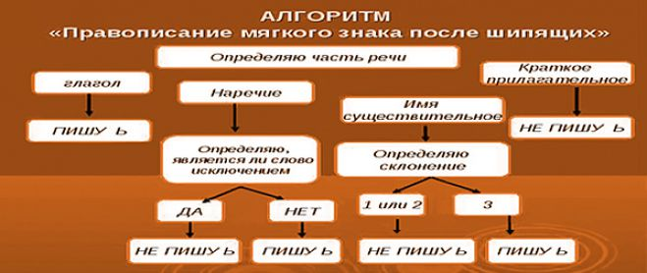](http://likbez24.ru/media/k2/items/cache/97d2860871f3d35e35f6eb0477d3015a_XL.jpg)таблицы часто портились, рвались. «Статическая таблица», созданная при помощи PowerPoint (или другой программы) практически является вечной. Кроме того, на ней во время закрепления навыков можно специальным маркером делать различные пометки.

Такой подход к организации работы на уроке позволяет значительно сэкономить время и существенно влияет на результативность учебного процесса.

Можно использовать также «динамические таблицы». Они особенную пользу приносят при объяснении нового учебного материала, так как позволяют учащимся лучше понять процесс функционирования правила: нужные элементы возникают, движутся, увеличиваются, перемещаются, исчезают. Иногда для создания нужного эффекта, усиления педагогического влияния целесообразно использовать анимацию или звуковое оформление, поскольку это позволит актуализировать ассоциативное или образное мышление учащихся, что, в свою очередь, позволяет лучше запоминать и применять полученные знания.

Огромную помощь учителю может оказать такая форма работы, как самодиктант. В мультимедийном формате она работает более эффективно. На доске размещают текст со словами, в которых пропущены буквами (можно также опустить и знаки препинания). Желательно, чтобы и каждый ученик имел распечатанную версию такого текста. В процессе работы учащиеся объясняют орфограммы, делая необходимые пометки на доске. Таким образом, экономится время, необходимое для записывания текста в тетради, внимание класса концентрируется на достижении цели — проверки знаний и умений учеников применять те или иные правила. При этом можно добавить эстетическую составляющую в виде анимированной картинки, отображающей содержание текста.

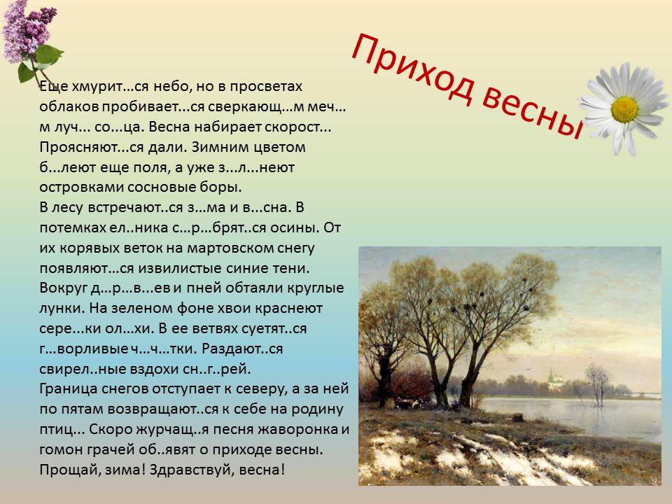

Что касается разработки самодиктантов, то следует пропускать буквы или знаки препинания лишь на выученные правила.

Существует еще одна весьма интересная форма самодиктантов, которая обеспечивает осознанное усвоение определенного правила. Эту форму можно назвать «100 слов». Анализируя каждое слово, ученик должен логически мыслить: «Я пишу так, потому что…». Повторив сто раз правило, учащийся его закрепляет. В сравнении с традиционным словарным диктантом данная форма работы является более эффективной, ведь объем материала возрастает, а время работы уменьшается, при этом возрастает качественный результат. «100 слов» можно составить для отдельного правила («Правописание мягкого знака», «Правописание префиксов», «Написание *не-* с глаголами») или по всем правилам. Количество слов в таком диктанте можно варьировать.

«Разделительные ь и ъ»

|  |  |  |  |
| --- | --- | --- | --- |
| Ад..ютант | Кар..ер | Д..якон | Интер..ер |
| Звер..е | Кар..ера | Изголов..е | Над..язычный |
| Итал..янец | Об..явление | Руж..е | В..юн |
| Пред..юбилейный | Над..язычный | Сер..езный | Д..як |
| С..емка | Уст..е | С..езд | С..естной |
| П..едестал | Б..ют | Шестнадцат..ю | Лос..ен |

Существует такой мультимедийный жанр, как «блок-тема». Это комплексный материал по какой-либо большой теме. «Блок-тема» предполагает размещение материала в определенной последовательности и деление его на микротемы. Например, «блок-тема» «Написание *не-* с разными частями речи» будет иметь микротемы (к которым, кстати, доступ обеспечивается при помощи функции «гиперссылка») «*Не-* с именами существительными», «Написание *не-* с именами прилагательными», «Написание *не-* с глаголами» и т.д.

Проверять глубину полученных знаний можно с помощью различного рода работ, однако в последнее время все большей популярностью пользуются тестовые задания, позволяющие проконтролировать и оценить знания языковых фактов и умение использовать эти знания на практике. При помощи компьютера появляется возможность создать неповторяющиеся варианты контрольных работ, при этом программа сама подсчитает количество правильных ответов и выдаст результат.

Таким образом, информационно-коммуникационные технологии открывают перед преподавателем широкие возможности для того, чтобы разнообразить урок, насытить его познавательным материалом, сделать изучение предмета более интересным.

Заключение

Само понятие инновация можно определить как целенаправленные перемены, внесение чего-то нового, повышение эффективности.

Инновации в образовании — это основа развития системы образования, школы, учителя и учащегося. Наиболее адекватной моделью нововведения в образовании является проблемно-ориентированный процесс, в структуре которого выделяются следующие элементы (сферы):

- научный поиск;

- создание новшества;

- реализация новшества;

- рефлексия нововведения.

Наличие этих компонентов обеспечивает целостность нововведения.

Следовательно, идеальная педагогическая инновация представляет собой целостный проблемно-ориентированный процесс сопряженных изменений всего курса образования или его отдельных составляющих (педагогических предписаний) и среды нововведения (средств и условий образования), что приводит к повышению качества и эффективности образования.

Элементами модели идеальной педагогической инновации выступают: известное знание, опыт, проблемная ситуация, научная проблема, альтернативные и рабочие гипотезы, само открытие и его реализация посредством проекта, конструкции, апробации и рефлексии.

Новая организация общества, новое отношение к жизни предъявляют и новые требования к школе. Сегодня основная цель обучения — это не только накопление учеником определённой суммы знаний, умений, навыков, но и подготовка школьника как самостоятельного субъекта образовательной деятельности.

В основе современного образования лежит активность и учителя, и, что не менее важно, ученика. Именно этой цели — воспитанию творческой, активной личности, умеющей учиться, совершенствоваться самостоятельно, и подчиняются основные задачи современного образования.

Инновационный подход к обучению позволяет так организовать учебный процесс, что ребёнку урок и в радость, и приносит пользу, не превращаясь просто в забаву или игру.

Применение инновационных технологий на уроках целесообразно на всевозможных стадиях обучения русскому языку. При объяснении учащимся нового материала, повторении и закреплении изученного, обеспечения контроля над усваиванием учеником знаний, отработки способностей и навыков, нахождение новых видов компьютерного моделирования. Но как показала практика, применение инновационных технологий наиболее эффективно на зачётных уроках, там они дают наилучшую возможность для повторения, закрепление, демонстрации, систематизации и организации контроля над их проверкой.

Список литературы

1. Абрамова С.В. Организация исследовательской работы по русскому языку на факультативных занятиях: из опыта работы // Исследовательская деятельность учащихся в современном образовательном пространстве: Сб. ст. / Под ред. А.С. Обухова. М., 2006. С. 479–485.

2. Белл Д. Грядущее постиндустриальное общество. Опыт социального прогнозирования. — М.: Academia, 2004. — 788 с.

3. Великанова А.В., Мокраусов И.В., Севостьянова О.В., Перелыгина Е.А., Чуракова О.В. Технология развития критического мышления через чтение и письмо. Дебаты. Портфолио. Серия «Компетентностно-ориентированный подход к образованию: образовательные технологии». Выпуск 2. — Изд-во «Профи», Самара, 2002

4. Волынка М.В. Инновации и предпринимательство: соотношение понятий // Закон. — 2006. — № 4 — С. 31—35.

5. Демкин В.П. Инновационные технологии в образовании. Томск: Изд-во Томск. Ун-та, — 2007. — Вып. 2. — С. 22—29.

6. Интерактивные технологии в образовании// учебно-методический комплекс// Российский государственный гуманитарный университет. — Москва, 2005. — 21с.

7. Кульневич С.В., Лакоценина Т.П. Современный урок. Часть 3. Проблемные уроки. Р/Д, 2006.

8. Морозов Ю.П. Инновационный менеджмент. М.: Юнити-Д., 2010. — С. 5—9.

9. Петров В.В. Инновационные подходы к образованию в контексте формирующегося общества знания // Философия образования. — 2009. — № 4. — С. 81—86.

10. Полат Е.С., М.Ю. Бухаркина, М.В.Моисеева, А.Е. Петрова "Новые педагогические и информационные технологии в системе образования". М., 2004.

11. Приченин А.Е. Инновационное образование: основания принципов «упреждающей реальности»//Образование и общество. — 2012. — № 1. — С. 61—68.

12. Селевко Г.К. Педагогические технологии на основе информационно-коммуникационных средств. — М.: НИИ информационных технологий, 2004. — 224 с. (Серия «Энциклопедия образовательных технологий»).

13. Трайнев В.А., Трайнев И.В. Информационные коммуникационные педагогические технологии (обобщения и рекомендации). — М.: Из.-торг. Корпорация «Дашков и К», 2009. — 280 с.

14. Трофимова А.А., Коршунов И.А. Современный инновационный менеджмент // Инновации. — 2003. — № 2—3. — С. 14—16.

15. Хуторской А.В. Методологические основания педагогической инноватики // Школьные технологии. — 2010. — № 4. — С. 16—19.

16. Хуторской А.В. Педагогическая инноватика: методология, теория, практика. М.: УНЦ ДО, 2005. — 222 с.

17. Цикин В.А., Наумкина Е.А. Философия образования: постнеклассический подход. Сумы: СумДПУ, 2009. — 232 с.

Приложение

Разработка конспекта урока русского языка с использованием инновационных технологий

*Тема урока*: «Написание НЕ с разными частями речи» (7 класс).

*Цели урока*:

Образовательные:

- закрепление навыков правописания не с разными частями речи;

- расширение полученных сведений о правописании не с разными частями речи;

- совершенствование орфографической, пунктуационной и речевой грамотности учащихся.

Развивающие:

- развивать умение работать самостоятельно, кодировать большой объём информации, выстраивать логические цепочки для рассуждения;

Воспитательные:

- способствовать воспитанию познавательного интереса к изучению языковых явлений;

- учить взаимоуважению, взаимопомощи.

Формируемые УУД:

*личностные: умение слушать другого человека, проявлять активность при решении задачи, аргументировать свою точку зрения;

*регулятивные: умение использовать речь для регуляции своей деятельности, вносить необходимые коррективы в действие после оценки другими людьми;

*коммуникативные: умение формулировать общую цель и пути её достижения, проявлять активность для решения коммуникативной задачи, вести устный и письменный диалог.

*познавательные: умение использовать общие приёмы решения заданий, строить сообщение в устной форме, самостоятельно формулировать познавательную цель, выбирать наиболее эффективный способ решения задачи, создавать алгоритм задания.

Планируемые результаты:

*предметные: воспроизведение своими словами правил и алгоритмов, умение действовать по образцу;

*личностные: воспитывать умение работать в паре, коллективе;

*метапредметные: умение определять и формулировать цель урока , планировать свои действия в соответствии с поставленной задачей, вносить коррективы в действие после его завершения, учитывая ошибки;

*регулятивные: умение слушать и понимать речь других, оформлять мысли в устной форме.

*Тип урока*: повторительно-обобщающий.

*Вид урока*: урок-путешествие.

*Методические приемы*: презентация, грамматическая сказка, карточки, тренировочные упражнения.

*Оборудование на уроке*: интерактивная доска, проектор, карточки для дидактической игры, карточки для самодиктанта «32 слова».

Ход урока

I. Организационный момент.

1. Взаимное приветствие учителя и учащихся.

2. Подготовка учащихся к работе на уроке (на перемене).

3. Визуальный контроль готовности к уроку.

4. Работа с журналом.

II. Реализация домашнего задания.

III. Сообщение темы и целей урока (при помощи мультимедийной презентации).

Учитель: На доске написано стихотворение, давайте его прочитаем и попробуем догадаться, какая же у нас тема урока.

Есть слова, они без НЕ в глупость превращаются,

Их без НЕ тебе и мне ставить запрещается.

При словах: отнюдь, совсем людям легче дышится,

Тут уже понятно всем: НЕ отдельно пишется.

Пишется отдельно НЕ, если в предложении

Есть противопоставление.

Если, слово вместе с НЕ новым заменяется,

Значит, к слову это НЕ присоединяется.

- Какая же тема нашего урока?

- Догадались, ребята? Конечно же, в этом стихотворении говорится о правиле правописания частицы *не* с разными частями речи. Итак, какая же тема нашего урока?

Слайд 1

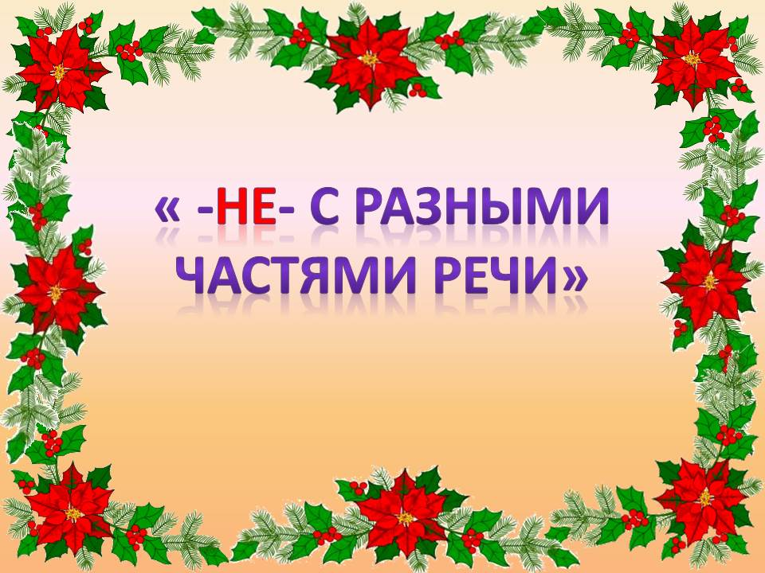

Слайд 2

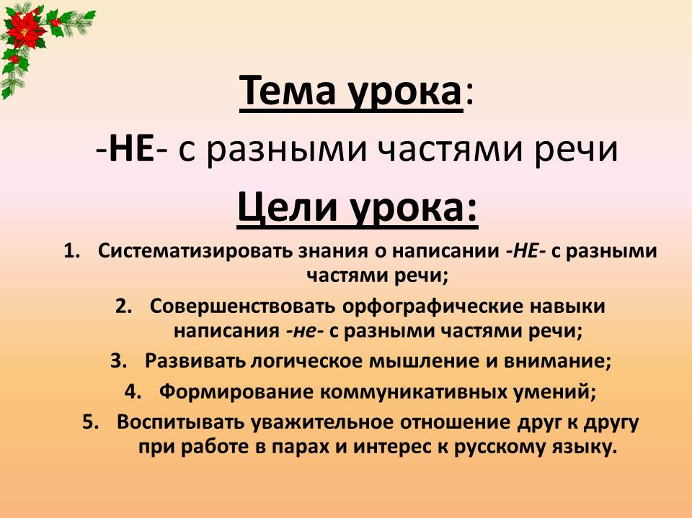

- Ребята, урок у нас с вами необычный. Мы будем путешествовать на волшебном самолёте. Почему на волшебном? Да потому, что все мы любим сюрпризы и необычные задания. А еще сегодня вы будете сами управлять нашим воздушным лайнером, и от вашего умения будет зависеть, как скоро мы с вами доберемся до намеченной цели. А цель у нас с вами одна. Как вы думаете, какая?

- Правильно, наша цель — закрепить навыки правописания частицы не с разными частями речи.

- Чтобы начать наше веселое путешествие, необходимо сформировать экипаж самолёта. Кому мы с вами доверим управлять лайнером, кто будет командиром экипажа?

- Ребята, а кто еще помогает командиру экипажа в полёте?

1 пилот —…

2 пилот —…

Штурманы: …

Бортинженеры: …

Радисты:…

Стюардессы: …

Стюарды: …

- Итак, самолет готов к полету, начинаем веселое путешествие в страну Знаний.

IV. Актуализация знаний. Повторение темы «Правописание *не-* с разными частями речи».

Учитель: Итак, самолет готов к полету, начинаем веселое путешествие. Рассмотрим правописание *не-* с разными частями речи при помощи презентации, выполненной в стиле «блок-схемы». Ребята, у каждого из вас будет бортовой журнал, в который вы будете заносить результаты выполненных вами заданий. Количество баллов будет зависеть от сложности заданий, и я вам буду говорить, сколько баллов дается за каждое задание.

Бортовой журнал

Фамилия, имя

Номер задания Количество баллов

Итог:

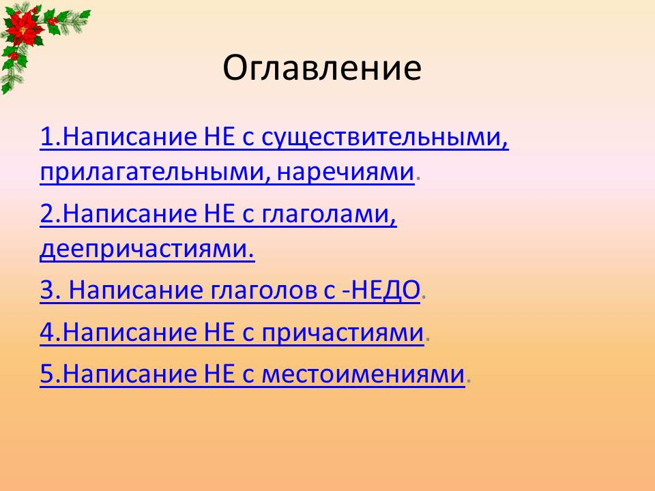

Метод кластеров.

Учащиеся подбирают примеры под каждое правило, создавая гроздь.

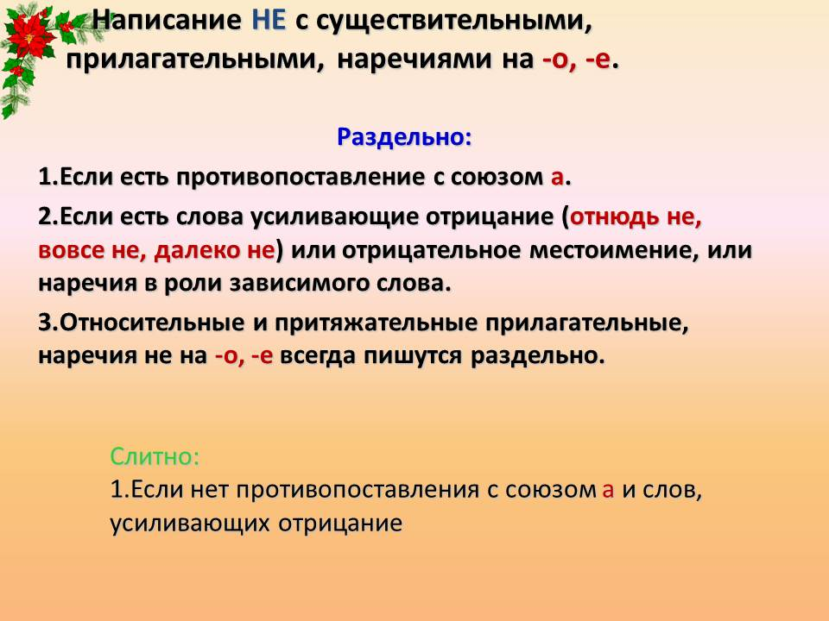

Дидактическая сказка.

Сила любви.

Гордую и упрямую частицу НЕ полюбил благородный Глагол. Трудной и печальной была эта любовь. Он говорил: «Люблю», а она ему: «Не люблю». Он признавался: «Верю», а она ему: «Не верю».

Частица НЕ никогда не подходила к Глаголу близко и писалась от него только отдельно. Однако Глагол был постоянным своих чувствах. Вот однажды НЕ и говорит ему: «Я отвечу тебе взаимностью, если докажешь, что жить без меня не можешь».

Вздохнул Глагол печально и отправился скитаться по словарям да учебникам. Когда же он возвратился к своей любимой, она, как обычно, отскочила от него с криком: «Негодую! Ненавижу!» И вдруг замерла от неожиданности, оказавшись в объятиях Глагола. Так Глагол доказал, что в некоторых случаях не только он, но и сама Частица НЕ жить друг без друга не могут.

А вы, ребята, догадались, почему в некоторых случаях частица НЕ пишется слитно с глаголом?

Слайд 4

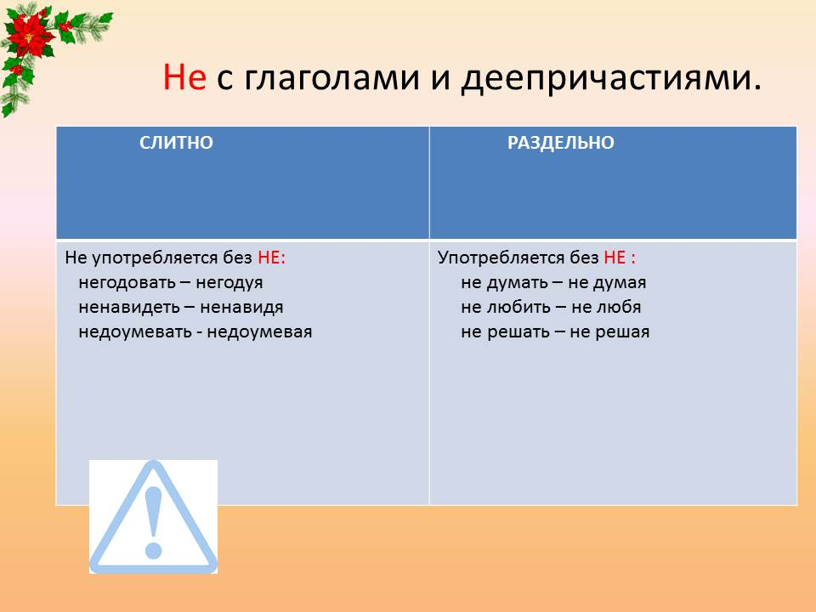

Обучение в сотрудничестве.

Дидактическая игра «Найди своего партнера».

*Методический комментарий.* Учитель заранее должен подготовить пословицы, в которых есть частица *не-*. Он делит их на два фрагмента: начало и завершение. Затем каждый ученик получает карточку лишь с одной половинкой. Школьники ходят по классу, пытаясь отыскать своего партнера — человека, у которого вторая половинка пословица. Затем ученики объясняют правописание слов с *не-*.

Примеры карточек.

|  |  |
| --- | --- |
| Начало пословицы | Завершение пословицы |
| Кто малым недоволен | тот большого не достоин |
| Счастье ума прибавляет | несчастье последний отымает |
| Беда не дуда | играть не умеешь, а покинуть не смеешь |
| Слово не воробей | вылетит – не поймаешь |
| Не беда ошибиться | беда не исправиться |

«Лишнее слово».

1. (Не)удача, (не)здоровье, (не)вежливость, (не)поседа. 2. (Не)дружелюбно, (не)серьезно, (не)доверчиво, (не)зыблемо. 3. (Не)зависимый, (не)покорный, (не)взрачный, (не)бесполезный. 4. (Не)дотрога, (не)ряха, (не)погода, (не)настье. 5. (Не)истовствовать, (не)волить, (не)здоровится, (не)сознаться.

Работа с презентацией. Рассмотрение оставшихся правил по поводу правописания *не* с местоимениями.

Игра «Кто быстрее?»

К каждому правилу подобрать как можно больше примеров. Побеждает тот, кто быстрее всех и больше всех запишет примеров.

Самостоятельная работа. Самодиктант «32 слова».

*Методический комментарий.* Один ученик выходит к интерактивной доске и заполняет пропуски на ней. Остальные выполняют задание на распечатанных заранее карточках.

|  |  |  |  |
| --- | --- | --- | --- |
| Не..правда | Не..возможно | Не..зависеть | Не..достаток |
| Не..нависть | Не..навидить | Не..истовый | Не..брежно |
| Не..счастье | Не..долго | Не..выполнить | Не..хорошо |
| Не..льзя | Не..когда | Не..одинаковый | Не..вежда |
| Не..сколько | Не..аккуратный | Не..хороший, а плохой | Не..готовый |
| Не..работать | Не..выгодный | Не..правда, а ложь | Не..грустный |
| Не..доделать | Не..получить | Не..радостный | Не..воля |
| Не..выспаться | Не..зависимость | Не..решительный | Не..бесполезный |

Дидактическая игра «Составь рассказ».

*Методический комментарий.* Учитель раздает группам учеников отдельные предложения (разрезая предложенный текст), из которых группы должны составить целостный и связный текст, пояснив при этом правописание *не* с различными частями речи.

*Группа 1*

|  |
| --- |
| (Не)забываемое, (не)изгладимое впечатление оставила гроза в деревне. |
| Началась она вечером. |
| Светлая заря, еще (не) затянутая черной приближающейся тучей, озаряла розовым светом нашу спальню. |
| Через окна, еще (не)закрытые на ночь, комната наполнилась удивительно свежим, чуть влажным воздухом. |
| Вдруг страшный громовой удар потряс весь дом, и полил дождь, (не)прекращавшийся около часа. |
| Окна были (не)занавешены. |
| Сквозь них постоянно видны были молнии, (не)виданные по красоте и яркости. |
| (Не)смолкавшие ни на минуту раскаты грома сковали нас и держали в состоянии (не)прекращающегося страха. |
| Казалось, какая-то сила снесет наш домик, стоящий на высоком берегу и ничем (не)защищенный от ветров. |
| Когда мой испуг прошел, я тихо уснул в своей кроватке, (не)постеленной на ночь из-за суматохи, вызванной грозой. |
| Утром ничто (не)напоминало вчерашнюю (не)погоду. |
| Ярко сияло солнце, сверкала (не)просохшая после дождя трава, заливались от избытка чувств птицы. |

*Группа 2*

|  |
| --- |
| (Не)допив чашку чая, Наташа шумно вздохнула, забросила косу за плечо и начала читать книгу в желтой обложке, с картинками. |
| Мать, стараясь (не)шуметь посудой, наливая чай, вслушивалась в плавную речь девушки. |
| Но скоро она утомилась следить за рассказом и стала рассматривать гостей, (не)заметно для сына и для них. |
| Павел сидел рядом с Наташей; он был красивее всех. Наташа, низко наклоняясь над книгой, (не)часто поправляла сползавшие ей на виски волосы. |
| Взмахивая головой и понизив голос, говорила что-то от себя, (не)глядя в книгу, ласково скользя глазами по лицам слушателей. |
| (Не)смолкавший ни на минуту голос девушки держал всех в приятной (не)прекращающейся дремоте. |
| (Не)возможно передать умиротворение, царившее в комнате. |
| (Не)правду говорят, что чтение не может увлечь публику. |

Дидактический сундучок.

- А загадки вы любите отгадывать? Отгадайте загадку и подумайте, как пишется частица *не* со словами (индивидуальная работа).

1. (Не)огонь, а жгусь ретиво, как зовут меня? (Крапива.)

2. На себе везет (не)прытко домик собственный... (Улитка.)

3. Какая еда самая (не)питательная? (Пирог, который едят глазами – французская загадка).

Пока вы, ребята, выполняли интересные задания, наше путешествие, к сожалению, подходит к концу. Мы приближаемся к стране Знаний. Самолет идет на посадку. Счастливого приземления!

V. Подведение итогов урока.

VI. Домашнее задание.

Выписать из текстов художественной литературы по предложению, демонстрирующему каждое правило правописание *не* с разными частями речи.

1.
2.
3.